

Bloc course Notification : Guide d'utilisation dans le cadre de questionnaires

Cas des questionnaires adressés par mail

Principes généraux
- Un questionnaire moodle est créé
- Il va être adressé par mail automatiquement aux étudiants du cours sur achèvement d'une condition grace au bloc notification de cours correctement réglé via son onglet “Questionnaire à froid”.
L'étudiants répond par mail au questionnaire et les données de réponses sont récupérées et affichées de manières agrégées dans une interface Moodle du cours dédiée à l'examen des réponses.

Le questionnaire
Il doit présenter des questions avec les mêmes choix de réponse. Et ce afin d'avoir une capitalisation des réponses en retour de mail dans Moodle, qui soient cohérentes. le cas d'usage concret est typiquement un questionnaire d'évaluation de la formation.
Exemple :
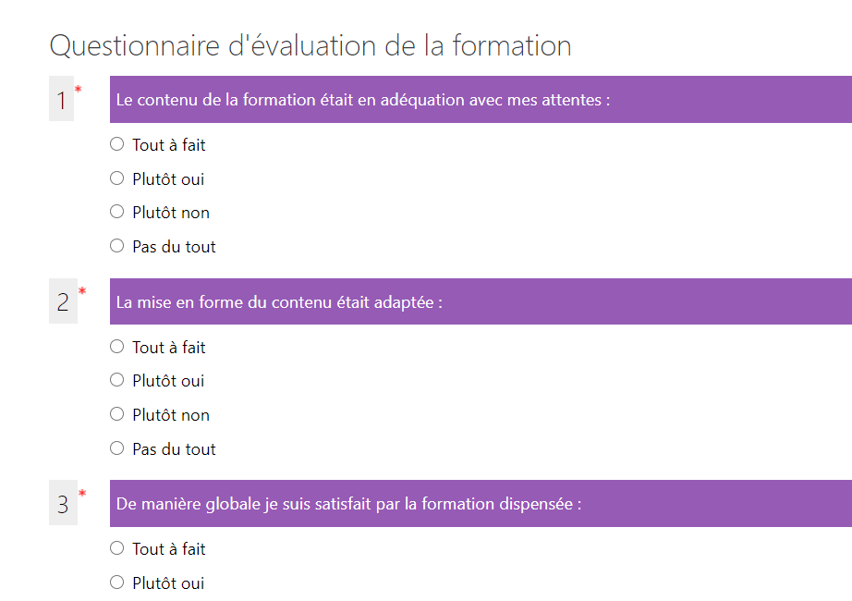

Lien Envoyer un questionnaire de test
Ce lien concerne le déclenchement d'un test du questionnaire à froid indiqué dans la configuration du bloc, dans les 5 mn sans attendre passage du CRON. Exemple :
- le suivi du lien affichera un message de confirmation.
  - Cliquez sur le bouton “Continuer” pour déclencher l'envoi.
  - Cliquez sur la croix pour effacer le message
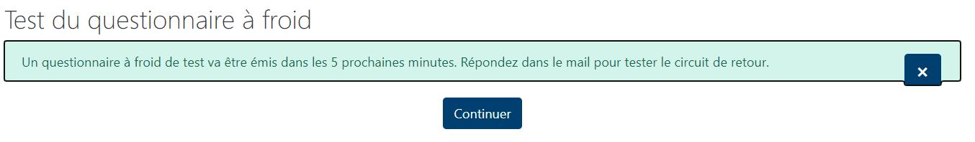

Effet possible sur les performances
L'usage de ce bloc peut difficilement être généralisé de manière structurelle dans tous les cours et pour tous les utilisateurs. La table de tâches ad hoc préprogrammées pourrait croître de façon trop significative et poser un problème de temps de calcul au processus cron de moodle (examen de plusieurs milliers de tâches à chaque passage). Cette architecture convient donc plus à un usage modéré et ponctuel des notifications pour un programme de formation particulier.
===En cours === :: a compléter/modifier
L'interface backoffice de programmation des événements doit permettre à l'auteur de basculer dans n'importe quel contexte de cours dans lequel il a les droits d'édition (capacité liée à la possibilité de notifier) et de ce fait de changer le contexte courant de navigation. Le retour au cours (bouton en bas de l'interface) tiendra compte de ce contexte courant pour revenir au cours correspondant.
Le bloc doit permettre la constitution d'une banque de messages partagée dans le site, et réutilisable facilement dans des nouveaux cours, par copie, de manière à conserver la possibilité de personnalisation locale.
Des outil d'inspection (liste des tâches futures en attente) pourraient avantageusement faciliter le travail de mise au point de la configuration par le concepteur de cours.

L'envoi mail
Deux conditions de déclenchement de l'envoi que questionnaire par mail aux apprenants inscrits au cours :
- L' Achèvement de cours standard
- Achèvement d'une activité à sélectionner dans la configuration du bloc
le délai de garde avant envoi du questionnaire doit être choisi dans la config du bloc: 1j, 3j, une semaine, un mois.
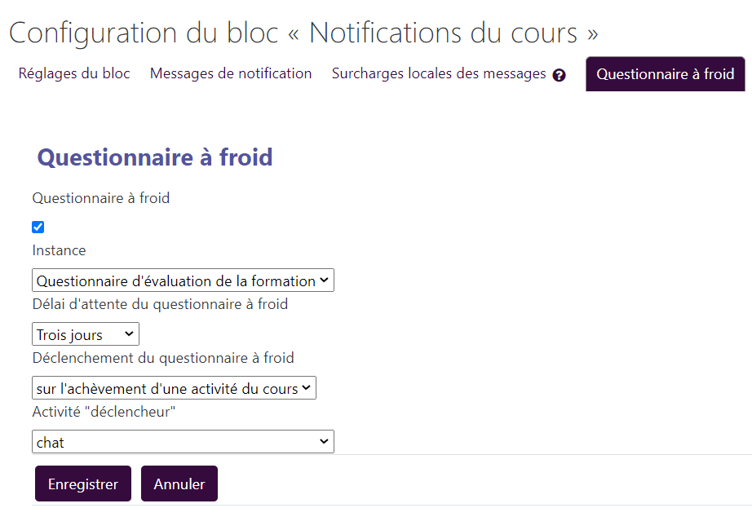

Autres aspects
Pour les autres aspects du bloc notification de cours, voir le guide d'utilisation général

Revenir à l'index du composant- Revenir à l'index des plugins - Revenir au catalogue

